**BÁO CÁO TÌNH HÌNH ĐỀ TÀI**

1. **TÊN ĐỀ TÀI**

**Xây dựng ứng dụng du lịch thông minh**

1. **MÔ TẢ ĐỀ TÀI**

Xây dựng ứng dụng gợi ý địa điểm du lịch dựa trên thông tin thu thập từ người sử dụng.

- Thông tin từ người dùng bao gồm:

* + Địa điểm
  + Sở thích của người dùng thông qua các thẻ đặc điểm
  + Các đánh giá và nhận xét của họ về các địa điểm trước đó.
  + Thông tin từ những người dùng chung sở thích khác.

- Gợi ý của hệ thống bao gồm:

* + Các địa điểm du lịch nổi bật từ đa số người dùng bình chọn.
  + Các địa điểm du lịch phù hợp với người dùng dựa trên thông tin của họ.
  + Các địa điểm du lịch liên quan đến địa điểm hiện tại mà người dùng đang xem.

1. **MÔ TẢ CÁC CHỨC NĂNG**
   1. Đăng ký, đăng nhập, đăng xuất

Khách viếng thăm có thể đăng ký tài khoản để nhận được các đề xuất phù hợp hơn.

* 1. Chỉnh sửa thông tin cá nhân

Người dùng đã đăng nhập có thể tùy ý chỉnh sửa thông tin đăng nhập, địa điểm hiện tại và các thẻ ưa thích để nhận được các đề xuất phù hợp hơn.

* 1. Tìm kiếm

Khách và người đã đăng nhập đều có thể tìm kiếm địa điểm du lịch dựa trên các từ khóa. Người dùng đã đăng nhập sẽ nhận được kết quả hướng cá nhân hơn dựa trên thông tin của họ.

* 1. Lọc

Khách và người dùng đã đăng nhập có thể áp dụng các bộ lọc dựa trên kết quả tìm kiếm để có kết quả phù hợp hơn.

* 1. Đánh giá và nhận xét điểm du lịch

Người dùng đã đăng nhập có thể đánh giá theo thang điểm và nhận xét về địa điểm du lịch. Hệ thống sẽ dựa vào đó để cập nhật thông tin cho điểm du lịch cũng như bổ sung thông tin cá nhân của người đã đưa ra đánh giá.

1. **THIẾT KẾ SƠ ĐỒ HỆ THỐNG**
2. Sơ đồ phân cấp chức năng

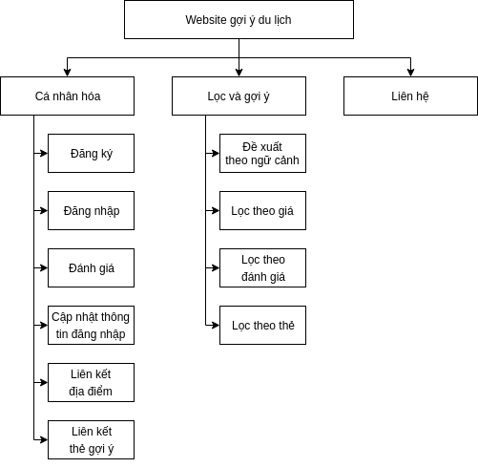

1. Sơ đồ luồng dữ liệu

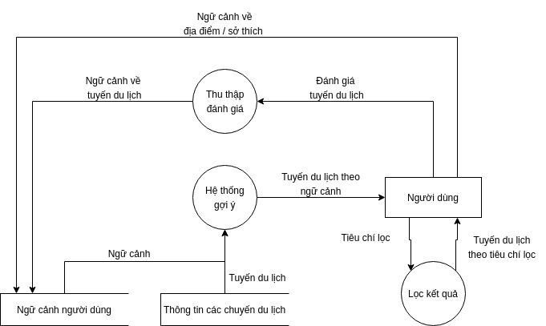

1. Sơ đồ thành phần của các trang

3.1. Trang chính

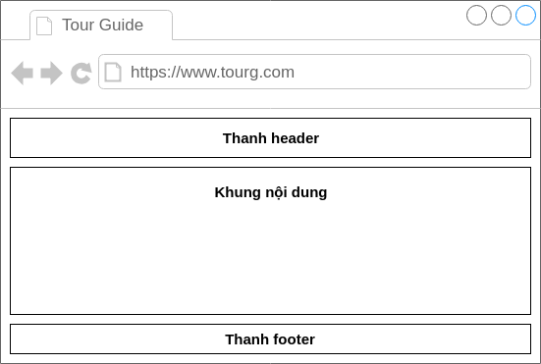

3.2. Thanh header

Bên trái thanh header chứa logo của trang web, bấm vào logo sẽ đưa người dùng trở về trang chính.

a) Chưa đăng nhập

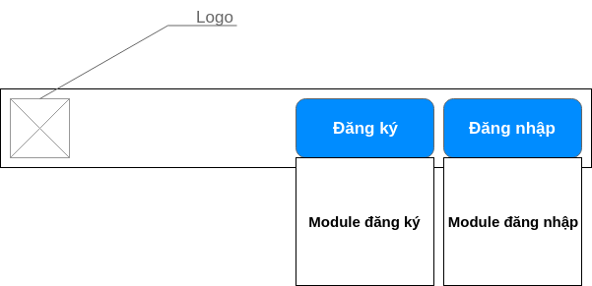

Khi chưa đăng nhập, bên phải thanh header sẽ có hai nút bấm:

- Nút “Đăng ký”: Khi bấm vào sẽ có dropdown chứa module đăng ký.

- Nút “Đăng nhập”: Khi bấm vào sẽ có dropdown chứa module đăng nhập.

b) Đã đăng nhập

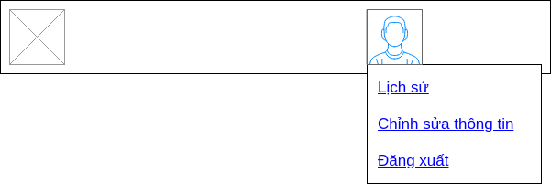

Khi đã đăng nhập, bên phải thanh header sẽ có biểu tượng là ảnh đại diện của người dùng. Khi bấm vào sẽ có dropdown chứa các đường dẫn tới:

- Lịch sử: Đưa người dùng tới trang chứa các chuyến du lịch mà người dùng đã từng đánh giá

- Chỉnh sửa thông tin: Đưa người dùng tới trang chỉnh sửa các thông tin cá nhân.

- Đăng xuất: Đưa người dùng tới trang đăng xuất.

3.3 Thanh footer



Thanh footer chứa các phương thức để liên hệ với chủ trang web.

3.4 Khung nội dung

a) Giới thiệu địa điểm

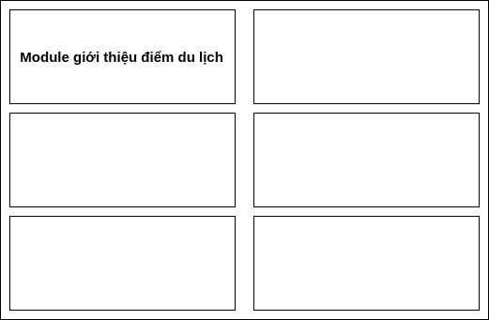

Khung nội dung trong chế độ giới thiệu tuyến du lịch sẽ liệt kê các tuyến du lịch theo mức độ đánh giá chung. Nếu người dùng đã đăng nhập thì hệ thống sẽ gợi ý dựa trên thông tin cá nhân của họ.

b) Chỉnh sửa thông tin cá nhân

Khung nội dung trong chế độ chỉnh sửa thông tin cá nhân sẽ hiển thị module chỉnh sửa thông tin cá nhân.

1. **CÔNG NGHỆ SỬ DỤNG**

Xây dựng frontend:

* + Thư viện React: Dùng để xây dựng trang web hướng thành phần.
  + Thư viện React Router: Dùng để xử lý điều hướng.
  + Thư viện axios: Dùng để xử lý các yêu cầu lên backend.
  + Thư viện Redux/React Redux: Dùng quản lý trạng thái của trang web.
  + Thư viện Node SASS: Bộ tiền xử lý css của trang web.

Xây dựng backend:

1. **XÂY DỰNG CÁC CHỨC NĂNG CỦA HỆ THỐNG**

1. Module đăng ký

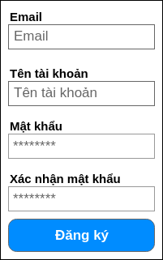Module đăng ký bao gồm các thành phần sau:

- Ô nhập email dùng đăng ký.

- Ô nhập tên tài khoản.

- Ô nhập mật khẩu của tài khoản.

- Ô xác nhận mật khẩu của tài khoản.

- Nút gửi yêu cầu.

Sau khi nhập đầy đủ và hợp lệ các ô nhập liệu. Người dùng có thể bấm nút đăng ký để gửi yêu cầu lên server:

- Nếu yêu cầu hợp lệ, tài khoản tự động được đăng nhập và người dùng được chuyển về trang chính.

- Nếu yêu cầu không hợp lệ (tài khoản đã tồn tại), người dùng sẽ nhận được thông báo.

2. Module đăng nhập

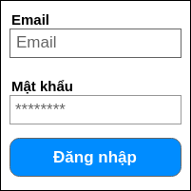Module đăng nhập gồm các thành phần sau:

- Ô nhập email dùng đăng nhập.

- Ô nhập mật khẩu của tài khoản.

- Nút gửi yêu cầu.

Sau khi nhập đầy đủ và hợp lệ các ô nhập liệu. Người dùng có thể bấm nút đăng nhập để gửi yêu cầu lên server:

- Nếu yêu cầu hợp lệ, tài khoản tự động đăng nhập và người dùng được chuyển về trang chính.

- Nếu yêu cầu không hợp lệ (sai mật khẩu hoặc tên đăng nhập), người dùng sẽ nhận được thông báo.

3. Module giới thiệu tuyến du lịch

4. Module đánh giá tuyến du lịch

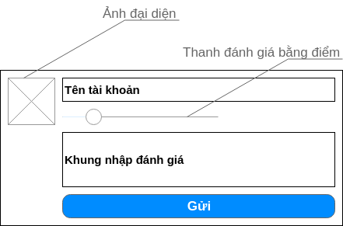

Module sẽ được khởi tạo với Id của người dùng. Id sẽ được dùng để yêu cầu thông tin về người dùng đó trên server, bao gồm: Ảnh đại diện, tên tài khoản, nội dung đánh giá và điểm đánh giá.

Nếu module được khởi tạo mà không có Id. Module này sẽ cho phép người dùng đang đăng nhập hiện tại tạo đánh giá mới cho địa điểm du lịch.

5. Module chỉnh sửa thông tin cá nhân

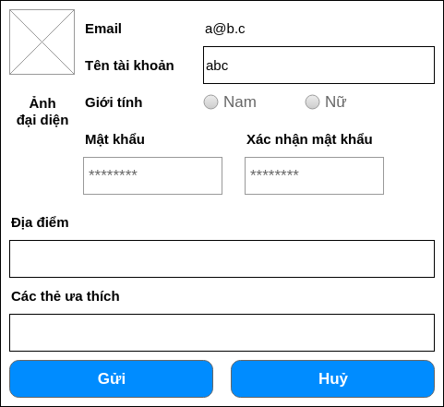

Nếu người dùng truy cập vào trang cá nhân của thành viên khác thì sẽ chỉ thấy được các thông tin công khai bao gồm: Tên tài khoản, giới tính và ảnh đại diện.

Nếu người dùng truy cập vào trang cá nhân của chính mình, họ sẽ có thể chỉnh sửa các thông tin của bản thân. Thông tin sẽ được cập nhật trên server sau khi bấm nút gửi.

6. Module lọc kết quả

Module chưa được hoàn thiện

7. Module tìm kiếm

Module chưa được hoàn thiện

1. **KẾT QUẢ THỰC NGHIỆM**
2. **ĐỀ XUẤT/ TRAO ĐỔI**
3. **TÀI LIỆU THAM KHẢO**